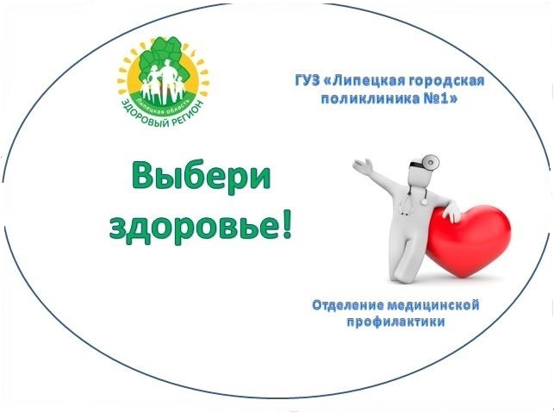

Наш проект внесен в базу лучших работ российских медицинских организаций!

Проект «Организация диспансеризации, профилактических медицинских осмотров и диспансерного наблюдения», который подготовила наш сотрудник, заместитель главного врача по организационно методической работе, врач по медицинской профилактике Кислова Маргарита Александровна, размещен в единой базе работ по итогам I Всероссийского конкурса «Лучший заместитель главного врача—2019».
Это единственный в России конкурс, который позволяет выявить передовых заместителей.
В 2019 году его провели в первый раз. Для участия в нем зарегистрировались 634 человека со всей страны. В финальное голосование вышли только 70 проектов.
Задача конкурса — найти интересные практики, решения, методики, которые уже сегодня показывают результат и эффективность. «У нас принято ругать медицину. Редко говорят об успехах достижениях, а ведь их много. Нам кажется, сегодня самое время показать, что повод для гордости и оптимизма есть», - говорит Наталия Мягина, главный редактор журнала «Заместитель главного врача: лечебная работа и медицинская экспертиза».
Конкурс проводился при экспертной поддержке ФГБУ «НИК» Росздравнадзора и Минздрава России.
ГУЗ «ЛГП №1»

